

ПАСПОРТ

**ПОДОГРЕВАТЕЛЬ КАРТОФЕЛЯ ФРИ**

**Модель:** HKN-RH2

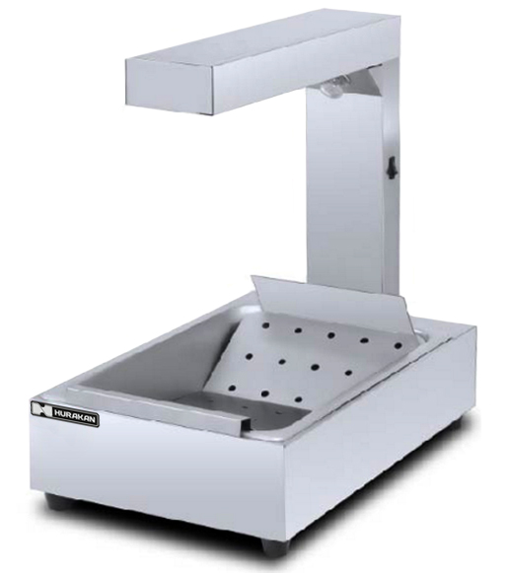

**Краткое вступление.**

Спасибо, что приобрели наше профессиональное оборудование.

Прежде, чем Вы приступите к работе с ним, обязательно ознакомьтесь с настоящим Паспортом и сохраняйте его в течение всего срока эксплуатации. Помните, что выполняя все указания, изложенные ниже, Вы не только продлите срок эксплуатации оборудования, но и снизите риск получения травм обслуживающим персоналом.

1. **Технические характеристики**

|  |  |
| --- | --- |
| Модель | HKN-RH2 |
| Мощность, кВт | 1 |
| Напряжение, В | 220 |
| Габариты, мм | 795x445x210 |
| Масса, кг | 7 |

1. **Установка.** 
   1. Перед началом эксплуатации оборудование необходимо заземлить.
   2. Напряжение в сети должно соответствовать номинальному.
   3. Оборудование предназначено для использования только в помещениях, в которых отсутствуют легковоспламеняющиеся вещества.
   4. Не следует прикасаться к нагревательным элементам.
2. **Эксплуатация.**
   1. Проверьте подключение к электросети.
   2. Подключите источник питания, включите переключатель, положите продукты в подогреватель.
   3. По окончании использования, переключить выключатель в положение выкл., отключите оборудование от источника питания.
3. **Транспортировка.**

В процессе транспортировки устройство необходимо перемещать с осторожностью, избегая сильных встрясок.

1. **Очистка.**

Для очистки пользуйтесь влажной тканью, смоченной неагрессивным моющим раствором. Мыть устройство под струей воды запрещено!

